**第６章　風水住宅の設計施工の実践方法**

**１．風水と氣を合わせる実践方法**

建物設計時に吉星がどの方位にあるかを調べてから、陽宅三要（玄関、LDK、寝室）を決めていくことになります。しかし、設計の制約上や既に出来上がっている建物で、どうにもならないことがあり、伝統中国風水ではアイテムで化煞することもありますが、ここでは色や形で考えます。

**・吉星の場合**

吉星は、どの五行の色が空間にあっても問題ないとされますが、更に高めたい場合は、吉星の五行と比和、生入、剋入すると旺氣が高まります。

一白

（比和）水である藍色、黒、波型デザイン、水が入った器

（生入）金である白、金、丸いデザイン、金属の置物

（剋入）土である黄色、オレンジ

四緑

（比和）木であるグリーン系、長方形、観葉植物

（生入）水である藍色、黒、波型デザイン、水が入った器

（剋入）金である白、金、丸いデザイン、金属の置物

六白

（比和）金である白、金、丸いデザイン、金属の置物

（生入）土である黄色、オレンジ

（剋入）火である赤系、キャンドル、照明

八白

（比和）土である黄色、オレンジ

（生入）火である赤系、キャンドル、照明

（剋入）木であるグリーン系、長方形、観葉植物

九紫

（比和）火である赤系、キャンドル、照明

（生入）木であるグリーン系、長方形、観葉植物

（剋入）水である藍色、黒、波型デザイン、水が入った器

・凶星の場合

凶星は、凶度を抑えたいので、凶星の五行と生出、剋出で化煞します。

二黒

（生出）金である白、金、丸いデザイン、金属の置物、風鈴

（剋出）水である藍色、黒、波型デザイン、水が入った器

三碧

（生出）火である赤系、キャンドル、照明

（剋出）土である黄色、オレンジ

五黄

（生出）金である白、金、丸いデザイン、金属の置物、風鈴

（剋出）水である藍色、黒、波型デザイン、水が入った器

七赤

（生出）水である藍色、黒、波型デザイン、水が入った器

（剋出）木であるグリーン系、長方形、観葉植物

**２．風水設計・建築のステップ**

**設計段階**

まず、風水に基づく住宅設計を行います。ここでは、方位や環境（山、川、道路など）とのバランスが重視されます。四神相応や氣の流れを考慮し、建物の配置やレイアウトを決定します。

**施工業者との調整**

施工に入る前に、設計通りの方位で建物が建てられるよう、施工業者と建物の向きや配置を綿密に確認します。これにより、設計と実際の建築がズレないようにします。

**ライン出し（建物の基準線の確認）**

現地にてライン出し（建物の基準線を定める作業）を行います。氣口となる玄関やLDK掃き出し窓の場所を、羅盤などを使って、正しい方位と配置を確認し、最終的な建物の位置を決定します。

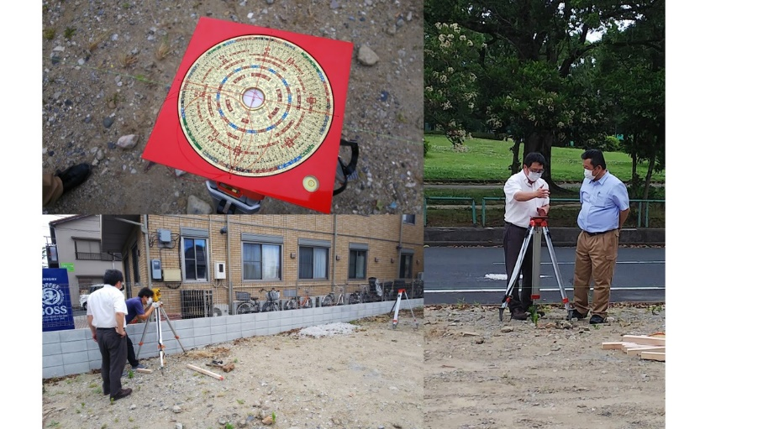

**基礎工事の開始**

ライン出しが完了し、すべての位置が確定した後に、基礎工事を始めます。基礎は建物全体の安定を支える重要な部分です。

**建築の進行**

施工が進む中で、施工業者と風水設計の反映が正しく行われているかを定期的に確認します。特に方位や玄関、寝室、リビングなど、重要な部屋の配置がズレないようにします。氣口となる玄関扉や窓を取り付ける直前に、羅盤で正しい方位を向いているか確認します。

**最終確認と仕上げ**

建物が完成したら、風水的に重要な点がすべてクリアされているか最終確認を行います。必要であれば、化殺アイテムの設置などを行い、調整をします。

このように、風水住宅を成功させるためには、設計段階から施工段階まで、各ステップでの綿密な調整と確認が欠かせません。

**３.成功事例と凶宅の事例**

風水理論の基礎を学んだところで、具体的な成功事例と凶宅の影響についてお話します。これは、実際のクライアントからの依頼に基づくものです。

あるクライアントから、風水に基づいて新築住宅をしてほしいとの相談がありました。 その背景には、現在住んでいる住宅をリフォームして以来、夫が原因不明の病気に悩んでいるという問題が起き、医師もその病気の原因がわからないということです。

まず、リフォーム前の間取りを確認したところ、いくつか問題が見つかりました。

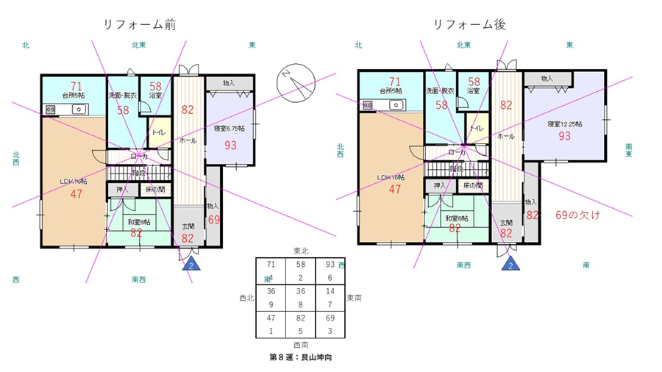

・内巒頭において、玄関が真っすぐに廊下に伸びる漏財煞

・玄関は、玄空飛星では、８２の組み合わせがあり、特に向星が２の凶星

次のリフォームの間取りを確認。さらに驚くべき点が見つかりました。

・寝室を広げた結果、南側に「６９の欠け」が生じた。

欠けの象意はその方位に関係することが悪い方に影響するということです。関係するとすれば、南の次女、または玄空飛星の数字に関係あるものです。

６９の組み合わせですが、６は主人を現します。欠けの影響を主人が大きく影響を受けました。病気を意味する２が玄関から入り、夫が影響を受けてしまったということがわかります。

その後、クライアントは風水に基づいた新しい住宅を設計し、引っ越しを決断します。

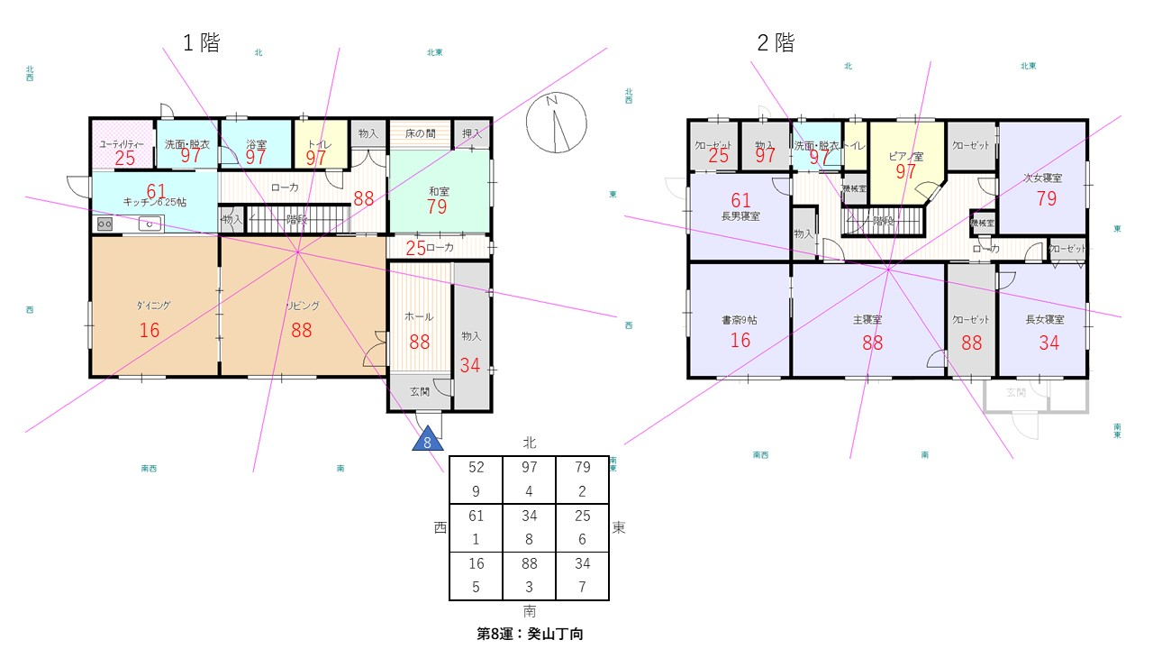

設計では、太極を家族が集まるリビングに配置し、吉星である８を最大限に活かすよう、リビングや２階の主寝室を配置。他にも、風水の理論に基づいて住宅全体が調整しました。

引っ越し後、クライアントは病気から徐々に回復していきました。住宅も好評でグッドデザイン賞を受賞し、どこからか「風水住宅として素晴らしいので譲ってほしい」という問い合わせまで受けてくださいましたクライアントはこの提案を断り、ますます手放さないと決心したようです。

**４．ワークショップ: 風水設計の実践**

課題を設けます。

学んだことを基にエスキスしてください。

さいごに

最後までご参加いただき、誠にありがとうございました。今回のセミナーでは、風水の基礎理論に焦点を当てましたが、実際には風水にはさらに深い思想や理論が存在します。例えば、陰宅風水や玄空飛星風水など、より高度な技術が存在し、これらは個別のケースや環境に応じた特化した鑑定技術です。

風水は単なる迷信や占いではなく、不動産学、建築学、天文学、地理学、環境学といった多岐にわたる学問を基礎にしています。これは、単に空間の配置を変えるだけでなく、人の福禄寿や子孫繁栄、そして家庭やビジネスにおける運気を向上させるために、自然の摂理との調和を図るための知識と技術を駆使するものです。

特に、古代の建築では主に木造や石造りが使用されており、自然の氣を妨げることなく、羅盤を使って正確な測定が可能でした。しかし、現代の建築は鉄骨鉄筋などの使用により、周囲の磁場を狂わせることが多くなり、電磁波や電子機器の普及に伴い、磁場の影響を受けやすい空間が増加しています。これにより、身体的、精神的な健康に影響を及ぼすケースも増えており、自然と調和した建築環境を再構築することが今後の風水建築における大きな課題となるでしょう。

加えて、風水は古来から自然界の法則や人間生活との調和を追求してきた学問であり、時を経てなおその有用性が再確認されています。これまで科学が発達する中で理解できなかった現象も、今後の研究によりその裏付けが進むことが期待されています。風水理論がただの宗教的なものや霊感に基づくものではなく、実証的で科学的な視点からも理解される日が来ることを切に願っています。

このセミナーで学んだ知識をもとに、皆様が今後の生活や仕事において、風水の力を取り入れ、運気や環境を整える一助となることを願っています。今回学んだことの他に吉日選定があり、地鎮祭、入居日など重要な日を見つけなければなりません。この内容を講義にすると更に日数が必要になるため、今回は省略しましたが、これからも風水の学びを深め、さらに広い視野で風水の知識を活用し、自然と調和した住環境づくりに挑んでいただければ幸いです。

引き続き、風水の世界での学びと実践をサポートさせていただければと思います。ありがとうございました。